**Общие сведения о сборочном чертеже**

**Сборочный чертеж** – документ, содержащий изображение сборочной единицы и другие данные, необходимые для ее сборки (изготовления) и контроля. Сборочный чертеж выполняется на стадии разработки рабочей документации на основании чертежа общего вида и должен давать представление о расположении и взаимной связи соединяемых составных частей изделия и обеспечивать возможность осуществления сборки и контроля сборочной единицы. Сборочный чертеж отнесён к основному комплекту конструкторской документации.

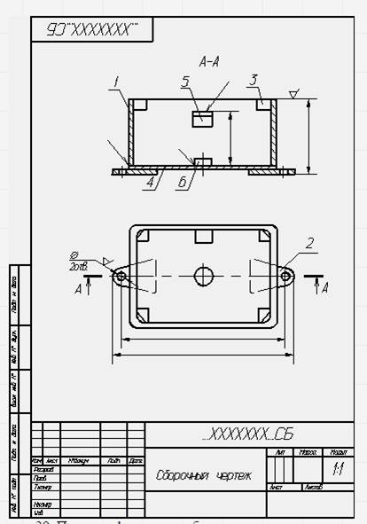

Рис.1 Пример сборочного чертежа (сварка)

**Сборочный чертёж должен содержать:**

• изображение сборочной единицы, дающее представление о расположении и взаимной связи его составных частей, соединяемых по данному сборочному чертежу и обеспечивающих возможность осуществления сборки и контроля сборочной единицы;  
• габаритные, установочные, присоединительные и необходимые справочные размеры:  
- **габаритные размеры** определяют предельные внешние очертания изделия (высоту, длину и ширину изделия или его наибольший диаметр);  
- **установочные размеры** характеризуют размеры элементов, служащих для установки изделия на месте монтажа;  
- **присоединительные размеры** определяют размеры элементов, служащих для соединения с сопрягаемыми изделиями;  
- **справочные размеры** – обозначения резьб, параметры зубчатых колес и т.д.  
• предельные отклонения и другие параметры и требования, которые должны быть выполнены или проконтролированы по данному сборочному чертежу;  
• указания о характере сопряжения и методах его осуществления, если точность сопряжения обеспечивается не заданными отклонениями размеров, а подбором, пригонкой и т.д., а также указания о способе соединения неразъемных соединений (сварных; паяных и др.);  
• номера позиций составных частей, входящих в изделие;  
• основные характеристики изделия (массу, мощность, число оборотов и пр.).

**На сборочном чертеже не штрихуют попадающие в разрез:**

крепежные детали, валы, оси, ребра жесткости,

**Спецификация**

***Спецификация*** — основной конструкторский документ, выпол­ненный в виде таблицы, в которой приводятся наименования, номера позиций всех составных частей сборочной единицы и ука­зывается их число.

Спецификацию выполняют на отдельных листах (одном или нескольких) формата А4 (рис.2) или размешают непосредст­венно на сборочном чертеже, выполненном на формате A4, если имеется достаточно места для ее размещения (рис.3).

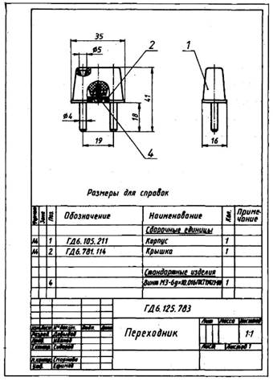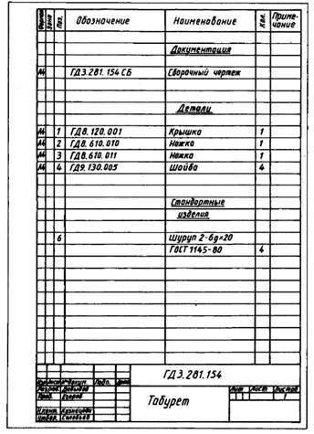

Спецификацию выполняют прежде, чем на сборочном чертеже наносятся номера позиций деталей, входящих в сборочную еди­ницу. Она необходима для изготовления изделия.

После каждого раздела спецификации в соответствии с ГОСТом оставляют свободные строки и резервируют номера позиций для возможного внесения дополнительных изделий.

**Указание номеров позиций**

Составные части и специфицируемые материалы сборочной единицы, изображенной на сборочном чертеже, должны иметь номера, которые наносят в соответствии с ГОСТ:  
1. Все составные части изделия на сборочном чертеже нумеруют в соответствии с номерами позиций, указанных в спецификации данной сборочной единицы.  
2. Номера позиций (1, 2, 3 на рис.4) указывают на полках линий-выносок, проводимых от изображений составных частей. Конец линии-выноски, пересекающий контур детали, заканчивается утолщением в форме точки. Линия-выноска и полка проводятся сплошной тонкой линией. Номера позиций следует указывать на тех изображениях, на которых соответствующие составные части проецируется как видимые, как правило, на основных видах или заменяющих их разрезах.

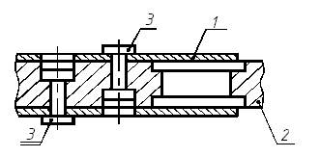

рис.4

3. Номера позиций располагают параллельно основной надписи чертежа вне контура изображения и группируют в колонку или строку по возможности на одной линии.  
4. Номера позиций, как правило, указывают на чертеже один раз. Допускается повторно указывать номера позиций одинаковых частей изделия, при этом все повторяющиеся номера позиций выделяются двойной полкой (рис. 4).  
5. Размер шрифта номеров позиций должен быть на один-два размера больше размера шрифта, принятого на чертеже для размерных чисел.  
6. Линии-выноски не должны пересекаться между собой и по возможности не должны быть параллельными линиям штриховки и размерным линиям  
7. Допускается проводить общую линию-выноску с вертикальным расположением номеров позиций:  
• для группы крепежных деталей, относящиеся к одному и тому же месту крепления (рис.5,а);  
• для группы деталей с отчетливо выраженной взаимосвязью, исключающей различное понимание, и когда на чертеже невозможно подвести линию-выноску к каждой составной части. В этих случаях линию-выноску отводят от детали, номер позиции которой указывают первым (рис.5,б).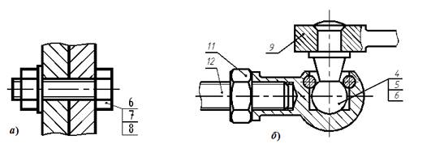рис.5

*а* – группа крепежных деталей;  
*б* – группа взаимосвязанных деталей.

**ЧТЕНИЕ СБОРОЧНОГО ЧЕРТЕЖА**

**Читать сборочные чертежи нужно в определенной последовательности:**

* 1. Найти название изделия. Зная его название, которое указывается в основной надписи, легче читать чертеж. Например, «тиски слесарные» дают представление не только о назначении, но в некоторой степени и об устройстве этих изделий.
  2. Установить, какие изображения (виды, разрезы, сечения) даны на чертеже. В результате их сопоставления создается общее представление об изделии.
  3. Рассмотреть, пользуясь спецификацией, изображения каждой детали. Для этого выясняют по спецификации название первой детали и относящиеся к ней данные. Находят изображения детали по обозначению ее позиции. Определяют форму детали, сопоставляя все ее изображения, данные на чертеже. Так поступают последовательно со всеми деталями.
  4. Определить, как соединяются между собой детали (с помощью резьбы, шпонки, штифта и т. п.). Выяснить, как перемещаются во время работы подвижные части изделия.
  5. Найти другие данные, приведенные на чертеже (размеры, технические требования и т.д.).

Назначение и устройство сборочных единиц, входящих в практическую работу

К дверному полотну ручку (рис. 1) крепят с помощью шурупов, для которых на основании (дет. 1) предусмотрены отверстия. Состоит ручка из основания и рукоятки, соединенных с помощью винта (дет. 3)

Вопросы к сборочному чертежу: Прочитайте сборочный чертеж. На вопросы (в том числе дополнительные) ответьте письменно.  
1. Как называется изделие?  
2. Какие изображения приведены на чертеже?  
3. Из скольких деталей состоит изделие? Как называются детали 1, 2  
4. Какие детали и как соединены между собой? Укажите особенности соединения деталей 1 и 2.   
5. Какая резьба нарезана на детали 3?

Дополнительные вопросы к сборочному чертежу:

1. Почему не заштрихована деталь 3?
2. Почему деталь 2 заштрихована крест-накрест?

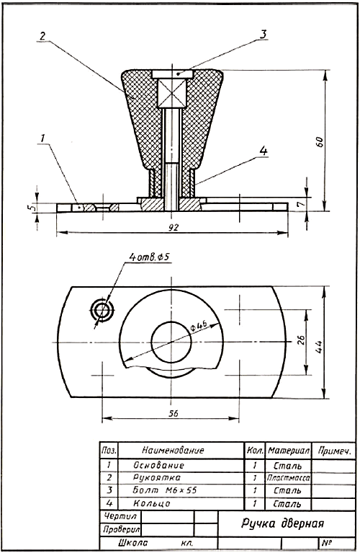

***Рис.1***

***Задание 1.***  Прочтите сборочный чертеж по приведеному плану.

***Задание 2.*** Выполните технический рисунок (изометрию) детали 1,2,3

**План:**

1.Назвать приведенное на чертеже изделие

2. Определить масштаб изображения

3. Изучить спецификацию и установить название и количество деталей, входящих в сборку.

4. По номерам позиций найти каждую деталь на чертеже, определить их форму.

5. Дать характеристику размеров, нанесенных на чертеже

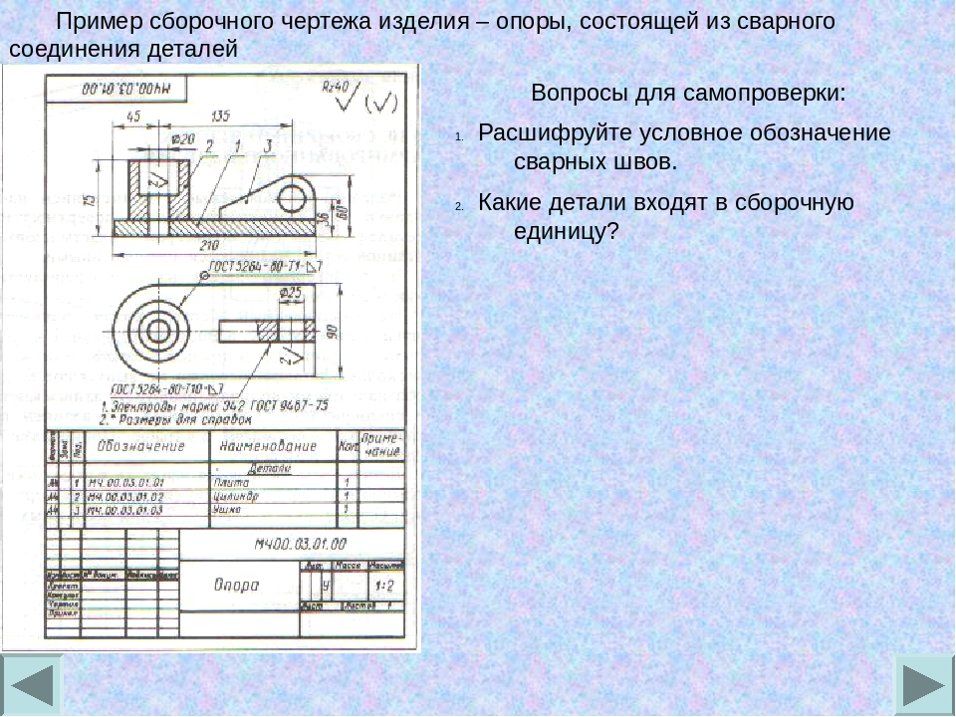

**Понятие о деталировании**

Изделия, состоящие из нескольких деталей, собирают по сборочным чертежам. Но сначала изготавливают детали, а для этого требуется обеспечить производство их чертежами. Процесс составления чертежей деталей по чертежам изделий, состояших из нескольких деталей, называют деталированием.

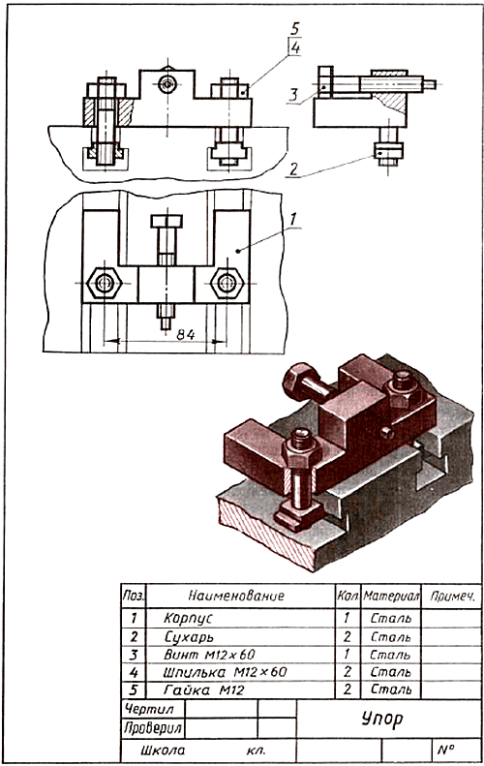Суть процесса деталирования будет ясна из сопоставления рисунков 6 и 7. Упор, чертеж и наглядное изображение которого приведены на рисунке 6, мысленно расчленен на отдельные детали (рис. 7, а). На рисунке 7, б даны чертежи двух деталей, как правило, они содержат различные указания, в том числе связанные с технологией изготовления детали. Здесь эти обозначения не приведены. Их изучают на занятиях практикума по машиностроительному черчению.

Рис.6

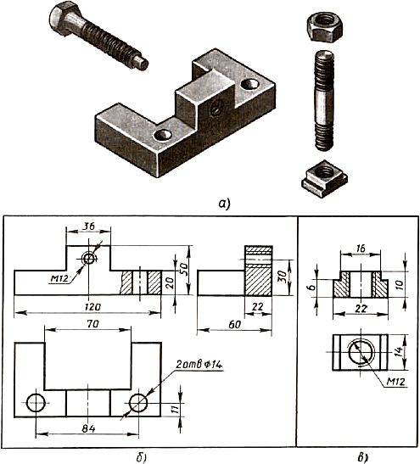

Рис. 7. Детали упора: а - наглядное изображение; 6 - чертеж летали «корпус»; в — чертеж детали «сухарь»

Чтобы облегчить работу, рекомендую придерживаться следующего порядка деталирования:

1. Прочитать чертеж изделия в последовательности, приведенной в Лекции «Чтение чертежа», обратив особое внимание на форму деталей, их назначение и взаимодействие.
2. Мысленно разобрать изделие на отдельные детали.
3. Выделить стандартизованные детали, на которые не составляют чертежи.
4. Определить число изображений, необходимых при вычерчивании каждой детали. Нельзя при этом копировать его с чертежа, подлежащего деталированию. Винт (дет. 3), например, на рисунке 6 представлен тремя видами. На чертеже этой детали достаточно одного вида. И наоборот, корпус (дет. 1) на рисунке 7 показан тремя видами, местным разрезом, и профильным разрезом.
5. Найти сопрягаемые поверхности деталей, т. е. поверхности, взаимодействующие с поверхностями других деталей. К таким относятся, например, поверхности шпильки, винта и отверстия для них (рис. 7).

**Тест «Общие сведения о сборочных чертежах»**

1. **Номера позиций на сборочном чертеже проставляют:**
2. по часовой стрелке,
3. против часовой стрелки,
4. по или против часовой стрелки.
5. в произвольном порядке
6. по степени значимости деталей.
7. **Изображения в сборочном чертеже располагают:**
8. в проекционной связи,
9. произвольно,
10. в зависимости от количества,
11. основные изображения в проекционной связи
12. основные изображения в проекционной связи, дополнительные – на свободном поле чертежа.
13. **Сведения о деталях, входящих в состав изделия выносят в спецификацию:**
14. на схемах,
15. на сборочном чертеже,
16. на строительных чертежах
17. на всех чертежах
18. на чертежах деталей
19. **На сборочном чертеже не указывают:**
20. габаритные размеры
21. присоединительные размеры
22. справочные размеры
23. размеры, необходимые для изготовления деталей
24. монтажные размеры
25. **На сборочном чертеже не штрихуют попадающие в разрез:**
26. крепежные детали,
27. валы,
28. оси,
29. ребра жесткости,
30. все вышеперечисленное
31. **Как называется процесс выполнения чертежей деталей по сборочному чертежу**

a) Конструирование,

b) Деталирование,

c) Анализ,

d) Расчленение,

e) Разборка.